建筑施工现场安全隐患AI分析报告

一、基本信息
报告编号 | 4F0BC6D3
生成时间 | 2026-06-27 21:50:02
文件名 | 130a09cef1d443569d9e2577efd0ed00.mp4
检测类型 | 视频
检测时长 | 10.0 秒
检测目标 | 520 个

二、检测概况
违规总数 | 5
风险等级 | high

三、违规详情
违规类型 | 次数 | 严重程度 | 违规描述 | 整改建议
未戴安全帽 | 1 | high | 施工人员在作业过程中未佩戴安全帽，存在头部受到坠落物撞击的严重风险 | 立即要求所有进入施工现场人员正确佩戴安全帽，安全帽须系好下颏带，并加强岗前安全抽查
未佩戴口罩 | 1 | low | 施工人员未佩戴口罩，在粉尘环境下易吸入有害颗粒物，危害呼吸健康 | 督促施工人员在粉尘区域规范佩戴口罩，配备符合国家标准的防尘口罩，定期更换滤芯
检测到烟雾 | 1 | high | 检测到烟雾，存在火灾隐患，需立即排查烟雾来源，防止火势蔓延 | 立即排查烟雾来源，重点检查电气线路老化、易燃物堆放等情况，消除火灾隐患，配备烟雾报警装置
未穿反光背心 | 1 | low | 施工人员未穿反光背心，在机械作业区域容易被操作人员忽视，存在碰撞风险 | 要求施工人员在机械作业区、车辆通行区等危险区域必须穿戴反光背心，未穿戴者禁止进入
进入锥形桶管控区 | 1 | high | 人员闯入锥形桶管控区域，存在被施工机械碰撞或误伤的风险 | 加强管控区围挡和警示标识设置，安排专人值守巡视，严禁无关人员进入作业区域

四、安全评估
综合评价：该工地安全管理存在明显漏洞，10秒内连续发生5起违规。未戴安全帽、未穿反光背心及闯入管控区属严重违规，暴露出人员安全意识淡薄与现场警戒失效；烟雾检测表明存在消防隐患。整体防护装备佩戴率低，区域管控不严，需立即整顿。

风险因素：
- 人员防护缺失：未戴安全帽和反光背心，极易在物体打击或车辆伤害中造成严重伤亡。
- 消防隐患：现场检测到烟雾，可能存在违规动火或易燃物管理不当，易引发火灾事故。
- 区域管控失效：人员违规进入锥形桶管控区，说明警戒隔离不到位，存在坠落或机械伤害风险。
- 健康防护不足：未佩戴口罩，在粉尘环境中易导致职业病，影响工人健康。

主要发现：核心发现是现场人的不安全行为与物的不安全状态并存。根本原因在于安全教育流于形式、现场监督缺位及警戒设施维护不及时。改进方向应从强化入场教育、落实网格化巡查及引入智能监控预警入手，实现主动预防。

五、违规截图
共 5 张违规截图：

未戴安全帽 - 帧 3 (0.1s)
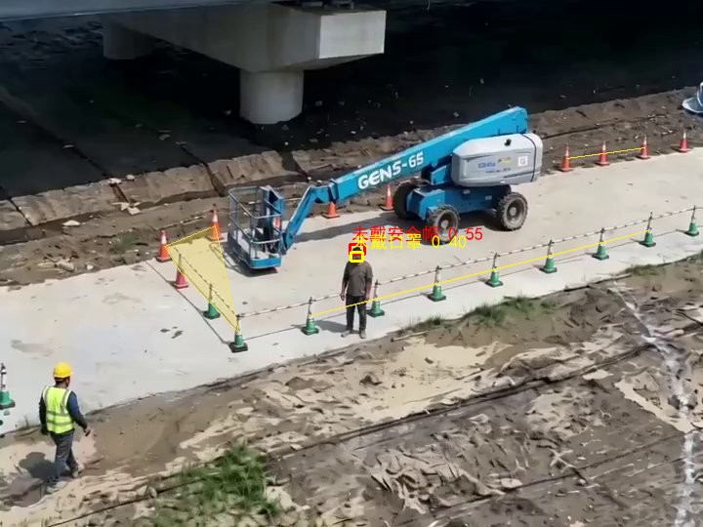

未戴口罩 - 帧 3 (0.1s)


检测到烟雾 - 帧 33 (1.4s)
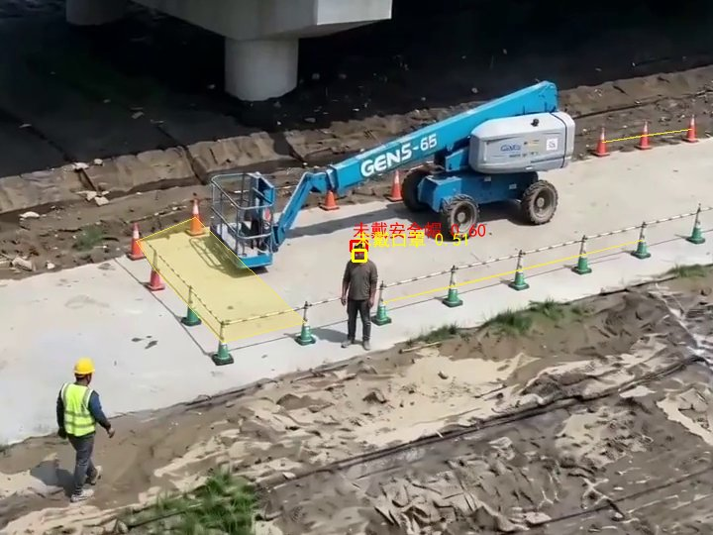

未穿反光背心 - 帧 89 (3.7s)
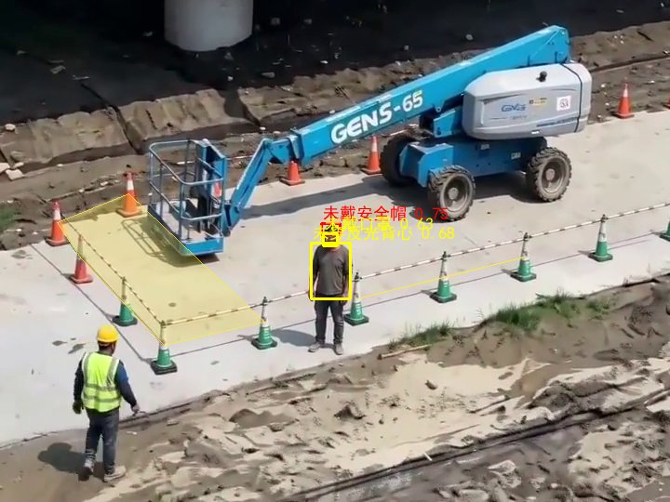

人员进入管控区 - 帧 130 (5.4s)
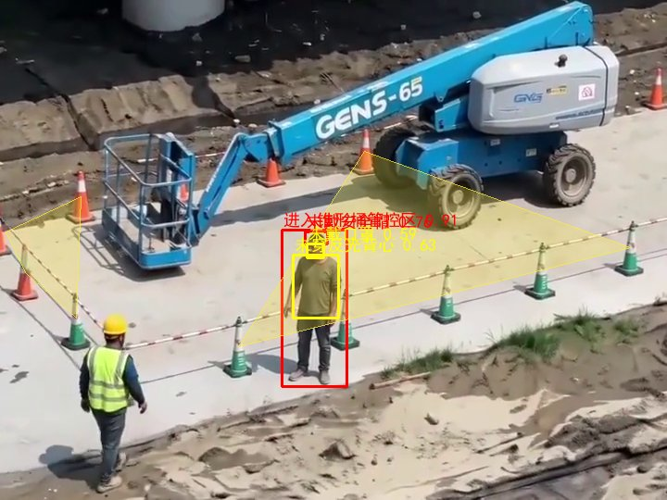

六、总体建议
1.立即停工排查（高优）：查明烟雾源头并消除火灾隐患；清退管控区违规人员，加固锥形桶等硬隔离设施。2.强化个人防护（中优）：开展专项教育，严格落实未戴安全帽和反光背心禁入制度，监督口罩佩戴。3.完善长效机制（低优）：增加安全员巡查频次，重点区域增设语音监控，将违规与班组绩效挂钩。

AI安全专家

